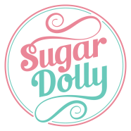

Tellitud kaupade osalise või täieliku tagastussoovi korral palun täitke käesolev avaldus ning edastage see Sugar Dolly`le (American Beauty OÜ) e-maili teel. Küsimuste korral palun võtke meiega ühendust e-maili või telefoni teel.
TELLIMUSE TAGASTAMISE AVALDUS
Soovin tagastada tellimuse nr ______________________ osaliselt / täielikult.
Tagastatavad tooted:
Toote kood | Suurus | Toote nimetus | Tagastamise põhjus

Tellimuse kättesaamise kuupäev:
Tellija nimi:
Tellija postiaadress:
Tellija telefoni number:
Avalduse kuupäev:

